東園國小114 學年第一學期【人權教育】融入教學活動執行成果檢核表
實施年級 | ■一年級 二年級 三年級 四年級 五年級 六年級
融入主題(可複選) | 生存權 ■福利權及受保護權 生存及發展權  社會參與及表意權 身分權 教育權 ■遊戲權 健康權
實施方式(可複選) | 結合繪本進行，繪本名稱：  ■融入班級（生活）課程，單元名稱：校園安全小達人。  融入學年自訂活動，活動主題： 。  配合校內安排之宣導活動，活動主題： 。  其他，請簡述： 。
活動概要  (條列式) | - 配合生活課程第二單元”校園安全小達人”，讓學童知道在校園中的各個地方學習或是遊戲時，一定要小心留意自己的安全。  - 討論「校園安全」的重要，並帶領學童思考可以做些什麼事來提醒大家避免發生危險。
成果描述(條列式) | - 在校園發生的危險狀況，大多是因為學童自己的不小心或是疏忽，提醒學童要隨時注意自己的安全。  - 教師帶領學童討論遇到各種事件的處理方式。  - 教師指導學童製作「校園安全標語」，貼在大家都看得到的地方。
檢討建議(條列式) | 教師請學童發表「危險情況」時，有些學童可能因為自己是違規者而不敢誠實說出，教師可先說明不會有罰則，好讓學童可以安心誠實說出詳細經過。
活動照片 | 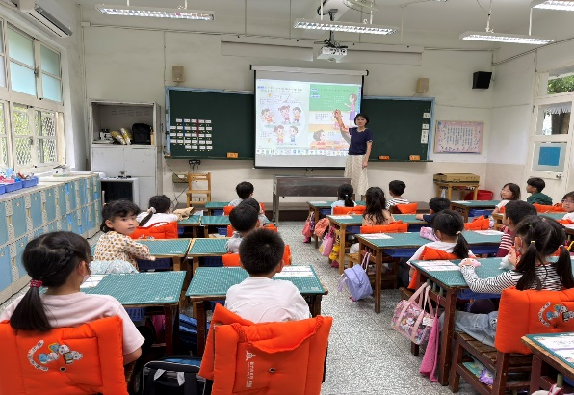 | 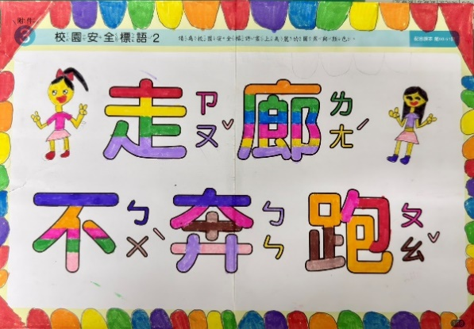
活動照片 | 進行「遊戲安全宣導」，提醒學童要隨時注意自己的安全。 | 製作「校園安全標語」，貼在大家都看得到的地方。
※請各學年代表填完後，可用line或mail回傳給活動組，表格若不足請自行延伸使用，謝謝。(活動組信箱pupst0102@tmail.hc.edu.tw)

